ВЫБОРЫ – 2020

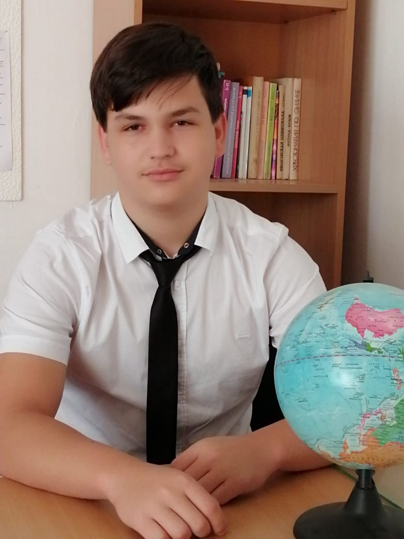
Кандидат в лидеры ученического самоуправления -
Горенков Станислав Юрьевич, 9 класс

Увлечения: программированием, техника.
Лозунг: «В единстве наша сила!».

Предвыборная программа:

- Проведение совместных мероприятий, соревнований между учениками и учителями для сплочения школьного коллектива;
- Проводить конкурс «Лучший ученик» по итогам четверти и года.
- Создание уголка почёта, в котором будут размещены грамоты, кубки за различные достижения учеников и учителей;
- Увеличить количество дней самоуправления до одного раза в четверть.

Я мечтаю, чтобы каждый ученик и учитель с радостью спешили в наш общий дом и заботились о нём. Чтобы мы сообща решали наши проблемы.

Вместе у нас всё получится!
Голосуйте за меня!

ВЫБОРЫ – 2020

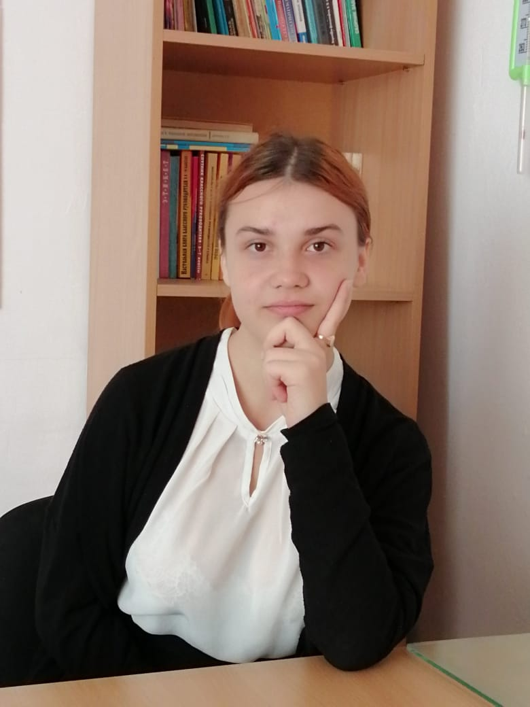
Кандидат в лидеры ученического самоуправления -
Бондаренко Татьяна Александровна,
9 класс
Увлечения: творчество, вокал.
Кредо: «Не обещай, а действуй!».

Мои программные предложения предусматривают проведение мероприятий, направленных на раскрытие индивидуальных способностей учащихся, развитие их талантов и способностей.

Предвыборная программа:

1.Предоставить возможность демонстрации своих талантов, интересов, увлечений, через социальные сети школы.
2.Новости школы размещать в школьной газете, в т.ч. в онлайн – режиме.
3.Создать Почту Доверия с установкой почтового ящика, куда каждый желающий (и ученик, и учитель) может отправить вопросы и предложения.
4.С целью проявления индивидуальности обучающихся ввести день без школьной формы (по субботам).
5.Внести дополнения в школьный интерьер (школьные фотозоны, инсталляции, креативные плакаты).
6.Начать празднование Дня рождения нашей школы.
Я постараюсь продолжить традиции школы и реализовать свои проекты!
Голосуйте за меня!
ВЫБОРЫ – 2020
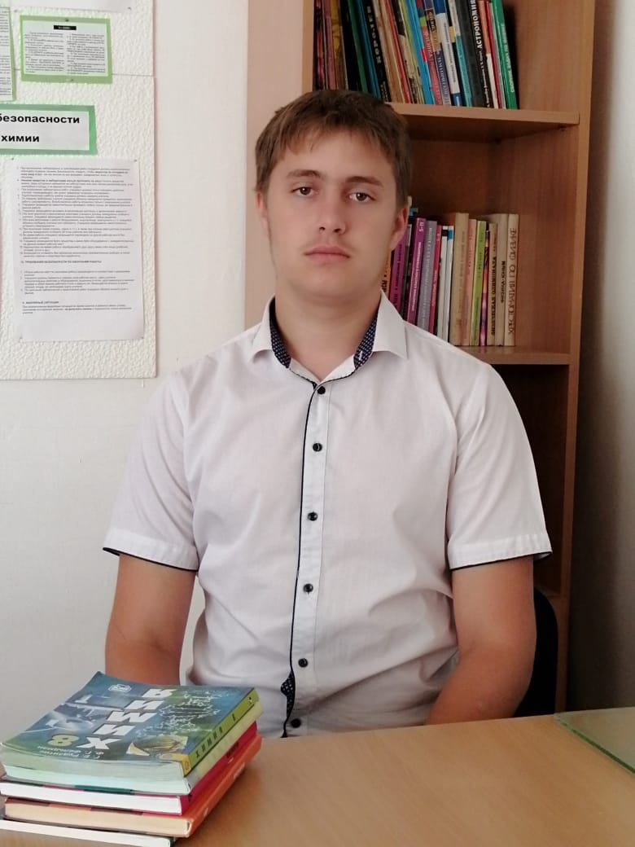
Кандидат в лидеры ученического самоуправления -
Малай Глеб Сергеевич,
9 класс
Предвыборная программа:
На посту Лидера ученического самоуправления обязуюсь:
1.Прилагать максимальные усилия для защиты прав и интересов учащихся школы.
2.Вникать в возникающие проблемы и участвовать в их разрешении, способствуя достижению компромисса. Оперативно реагировать на все поступающие от учеников школы пожелания, предложения, жалобы.
3.Способствовать укреплению взаимодействия между педагогическим коллективом школы, ее руководством, с одной стороны, и учениками школы, с другой стороны.
4.Создавать в школе условия для раскрытия и развития творческих способностей учащихся школы, их самореализации.
5.Наладить более тесное общение между учениками старших и младших классов, путем установления шефства.
6.Принимать участие в организации тематических встреч с представителями различных органов и структур, органов местного самоуправления.
7.Способствовать укреплению патриотизма, любви и бережного отношения к нашей Родине, развитию и укреплению гражданской позиции каждого ученика школы, уважительного отношения друг к другу.
9.Сделать школьные будни интереснее, ярче, веселее, насыщеннее путем организации различных креативных мероприятий.
Призываю вас отдать свой голос за мою кандидатуру!
Постараюсь оправдать ваше доверие!

